刚上任就复活“麦卡锡主义”，成立新反华组织、叫嚣中美“冷战”

[有理儿有面](javascript:void(0);)

**有理儿有面**

微信号 youli-youmian

功能介绍 你说是不是

2023-01-12[原文](https://mp.weixin.qq.com/s?__biz=Mzg3MjEyMTYyNg==&mid=2247579948&idx=2&sn=ac056bfd2298db9512963892417a6c01&chksm=cef7ed59f980644f3efc9fe10132d1677a53e7372e1fde91bd77d8c5d24c9535b0596644759d&scene=27#wechat_redirect&cpage=194) 发表于

收录于合集

以下文章来源于开视界 ，作者闻韬



开视界

.

一起见证，伟大复兴！





**全文共750字，图片3张，预计阅读时间为3分钟。**

**文章转载自“开视界”。**



▼

美国史上最为难产的众议院议长凯文·麦卡锡，这刚刚好不容易上任，就立即显露其反华政客嘴脸了。

首先，凯文·麦卡锡在就任议长时发表对华政策纲领，其要点包括：

一、称中美关系就是冷战关系，美国必须赢得新冷战，在全球范围内与中国对抗。

二、成立“美中战略竞争特别委员会”，使美国两党团结合作，共同针对中国。

三、供应链去中国化。

四、禁止美国养老金在中国投资，声称这是在给中国贡献军费。

五、武装台湾。

六、联合盟国出台措施，破坏并替代中国的“一带一路”。

七、复活“麦卡锡主义”，要求甄别和惩处亲华的美国人特别是精英人士，防止中国渗透、严打中国间谍。

八、在中国策动各类运动，即策动YG。

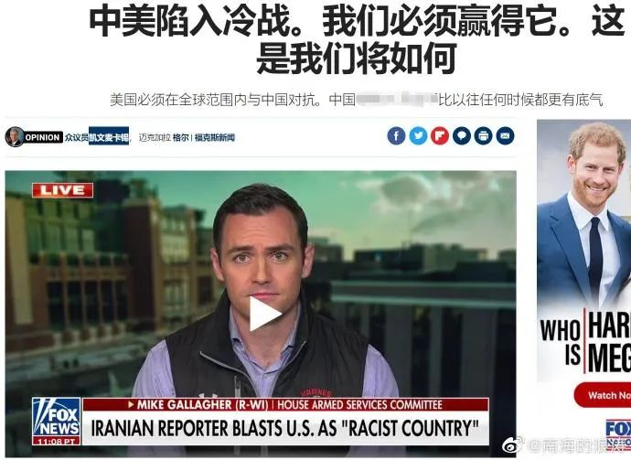

其次，美国当地时间1月10日，麦卡锡在众议院推动成立了所谓的“美中战略竞争特别委员会”，专门负责“美中竞争”事务。

该组织的目的，是所谓的帮助美国赢得对华竞争。

投票结果是365票对65票的压倒性优势通过，所有共和党人和超过2/3的民主党人支持。

这就是**美国目前最大的政治正确：反华！**

反华众议员、威斯康星州共和党人迈克·加拉格将会担任该委员会主席。

加拉格在上周曾扬言在该委员会成立后巩固两党共识，对中国采取采取类似美国反对前苏联的强硬立场，赢得与中国的“新冷战”。还扬言防止第三次世界大战在台湾爆发。

**将中美关系定性为“新冷战”、在中国策动YG，这就是美国自己贴牌宣示自己是“境外反华势力”。**

而且，美国政府系统、国会系统已经存在了数个以反华、在中国策动颜革为工作核心的组织，更有充足的狗粮保证。

有些人不是动不动就说“哪有什么境外势力”吗？



**美国这次又直白的告诉我们，仅在美国就有很多的以反华为目的的“境外势力”。接下来，吃美国狗粮的会更多。**

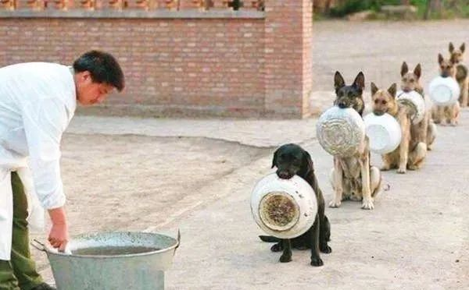

**图片源自网络**





**关注公众号：**

**有理儿有面**

**理   性｜   揭   秘｜   探   讨**







### 精选留言

用户设置不下载评论